ĐỀ KIỂM TRA HỌC KÌ II MÔN HÓA HỌC LỚP 8
NĂM HỌC 2019- 2020
Bản quyền thuộc về VnDoc nghiêm cấm mọi hành vi sao chép vì mục đích thương mại
Họ và tên:
Lớp 8
Phần I. Trắc nghiệm nghiệm khách quan (4 điểm)
Câu 1. Ghép một trong các chữ A hoặc B, C, D ở cột I với một chữ số 1 hoặc 2, 3, 4, 5, ở cột II để có nội dung phù hợp.
 |  | Cột I |  |  |  |  |  | Cột II
A |  | CuO + H₂ 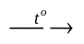 |  |  |  |  | 1 | dung dịch có thể hòa tan thêm chất tan
B |  | Phản ứng thế là phản ứng hóa học trong đó |  |  |  |  | 2 | Cu + H₂O
C |  | Thành phần phần trăm theo thể tích của không khí là: |  |  |  |  | 3 | dung dịch không thể hòa tan thêm được chất tan nữa.
D |  | Dung dịch bão hòa là |  |  |  |  | 4 | nguyên tử của đơn chất thay thế nguyên tử của một nguyên tố khác trong hợp chất
E |  | Dung dịch chưa bão hòa là |  |  |  |  | 5 | 78% nitơ, 21% oxi, 1% các khí khác  Khí cacbonnic, hơi nước, khí hiếm...)
 | A-... |  | B- ... | C- ... |  | D- ... |  |  | E- ...
Câu 2. Cho các chất sau: C, CO, CO₂, S, SO₂, SO₃, FeO, Fe₂O₃, Fe, NaOH, MgCO₃, HNO_{3.} Dãy chất gồm các oxit?
- CO, CO₂, SO₂, FeO, NaOH, HNO_{3.}
- CO₂, S, SO₂, SO₃, Fe₂O₃, MgCO₃.
- CO₂, SO₂, SO₃, FeO, Fe₂O₃, CO.
- CO₂, SO₃, FeO, Fe₂O₃, NaOH, MgCO_{3.}
Câu 3. Số gam NaCl trong 50 gam dung dịch NaCl 40% là
A. 40 gam B. 30 gam C. 20 gam D. 50 gam
Câu 4. Số gam KMnO₄ cần dùng để điều chế 2,24 lít khí oxi (đktc) trong phòng thí nghiệm là
- 15,8 gam
- 31,6 gam
- 23,7 gam
- 17,3 gam
Câu 5. Cho 6,5 gam Zn tác dụng với HCl đư thu được V lít khí H₂ (đktc). Tính thể tích khí H₂ thu được
- 2,24 lít B. 4,48 lít C. 3,36 lít D. 8,96 lít
Câu 6. Nhóm các chất nào sau đây đều là bazo?
- NaOH, HCl, Ca(OH)₂, NaCl
- NaOH, Ca(OH)₂, CaO, MgO
- Mg(OH)₂, Ca(OH)₂, KOH, NaOH
- Ca(OH)₂, CaO, NaOH, H₂SO₄
Câu 7. Trong phòng thí nghiệm người ta thu khí oxi bằng cách đẩy không khí là dựa vào tính chất nào của oxi
- Nhẹ hơn không khí
- Tan nhiều trong nước
- Nặng hơn không khí
D. Khó hóa lỏng
Phần II: Tự luận (6 điểm)
Câu 8. (1,5 điểm)
- Bằng phương pháp hóa học nhận biết các chất khí sau: không khí, khí O₂, H₂, CO₂.
Câu 9. (2 điểm) Hoàn thành phương trình hóa học sau:
(1) CH₄ + O₂ …………………….  (2)………………… FeCl₂  (3)……………………… CuO | (4) H₂O ……………………..  (5) .…………………..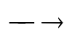 H₂SO₄  (6) Al + H₂SO₄ ………………..
Câu 10. (2,5 điểm)
Hòa tan hoàn toàn 13 gam Zn phản ứng vừa đủ với 200 dung dịch axit H₂SO₄. Dẫn toàn bộ khí hidro vừa thoát ra vào sắt (III) oxit dư, thu được m gam sắt.
- Viết phương trình hóa học xảy ra?
- Tính nồng độ phần trăm của dung dịch axit H₂SO₄ đã dùng?
- Tính m.
(Al = 27, Cu = 64, O = 16, H = 1, Cl = 35,5, Zn = 65, Na = 23, N = 14, S = 32)
Đáp án đề kiểm tra môn Hóa học kì II lớp 8
Phần 1. Trắc nghiệm (4 điểm)
A-2 | B- 4 | C- 5 |  | D- 3 | E- 1
2 | 3 | 4 | 5 | 6 | 7
C | C | B | A | C | C

Phần 2. Tự luận (6 điểm)
Câu 1. (1,5 điểm)
Trích mẫu thử và đánh số thứ tự
Dẫn khí qua bột đồng (II) oxit nung nóng, sau phản ứng bình nào chuyển màu đen sang đỏ là khí H₂
Các khí còn lại không hiện tượng gì dẫn tiếp qua dung dịch nước vôi trong xuất hiện vẩn đục là khí O₂
- Cho que đóm có tàn đỏ vào 2 bình khí O₂ và không khí, bình nào cháy cho ngọn lửa là
Phương trình phản ứng:
H₂ + CuO → Cu + H₂O
CO₂ + Ca(OH)₂ → CaCO₃ + H₂O
Câu 2. (2 điểm)
(1) CH₄ + 2O₂ CO₂ + 2H₂O  (2) Fe + Cl₂ FeCl₂  (3) 2Cu + O₂ 2CuO | (4) 2H₂O 2H₂ + O₂  (5) SO₃ + H₂O H₂SO₄  (6) 2Al+ 3H₂SO₄ Al₂(SO₄)₃ + 3H₂
Câu 3. (2,5 điểm)
a)
n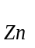 = 0,2 mol
Zn + H₂SO₄ ZnSO₄ + H₂
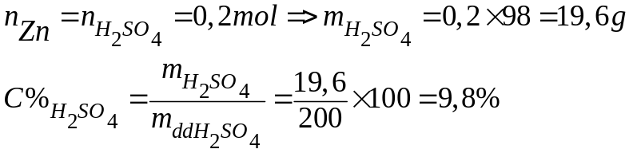
b)
Fe₂O₃ + 3H₂ 2Fe + 3H₂O
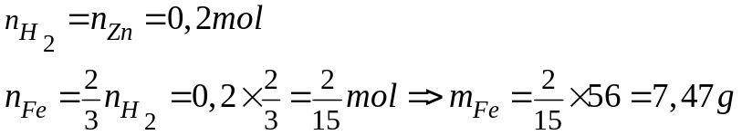
Mời các bạn tham khảo thêm tại https://vndoc.com/tai-lieu-hoc-tap-lop-8

